

LAS LITURGIAS

DEL AÑO LITÚRGICO

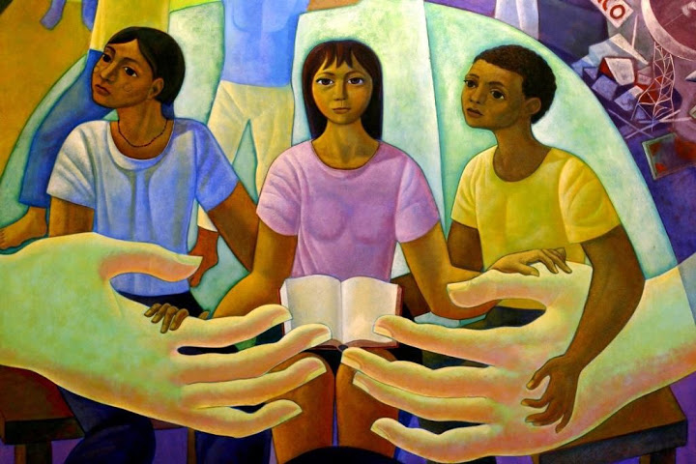

ÍNDICE
Las Liturgias para los domingos
y días especiales del año litúrgico

El tiempo de Adviento y Navidad:
- La Liturgia para los 4 domingos de Adviento p. 4
- La Liturgia para la Víspera de Navidad p. 14
- La Liturgia en tiempo de Navidad p.23

La temporada de la Epifanía:
- La Liturgia para la temporada de la Epifanía p.34

El tiempo de la Cuaresma:
- La Liturgia para el miercoles de Ceniza p.44
- La Liturgia para los domingos de Cuaresma p.52
- La Liturgia para el Jueves Santo p.60
- La Liturgia para el Viernes Santo p.71

El tiempo de la Pascua y de Pentecostés:
- La Liturgia para los domingos de la Pascua
hasta la Ascensión de Jesús p.78
- La Liturgia para los domingos después de la Ascensión
de Jesús hasta la Trinidad p.89

El tiempo común hasta el fin del año litúrgico:
- La Liturgia para los domingos a partir de la Trinidad
hasta el último domingo del año p.99

Anexo:
- varios textos litúrgicos alternativos p.110

Abreviaturas:
L = Lector(a) T = Todos y todas P = Pastor(a)
- 2
El TIEMPO DE ADVIENTO
Y NAVIDAD

El año del calendario secular empieza con el 1ro de enero, el año litúrgico de las iglesias inicia con el primer ADVIENTO.
El tiempo de ADVIENTO y NAVIDAD es el primer ciclo del año eclesial que termina en el domingo antes de la fiesta de la EPIFANÍA.
En el centro está la NAVIDAD, la fiesta que recuerda el nacimiento de Jesús.
Al tiempo antes de NAVIDAD se llama ADVIENTO (del latin: "Él viene") Sus 4 domingos son fechas especiales para el arrepentimiento y preparación para la llegada del niño Jesús. Su color litúrgico es VIOLETA (morado). No se canta el Gloria ni el Aleluya.
Para NAVIDAD como fiesta de Jesucristo se usa el mantel de color BLANCO.
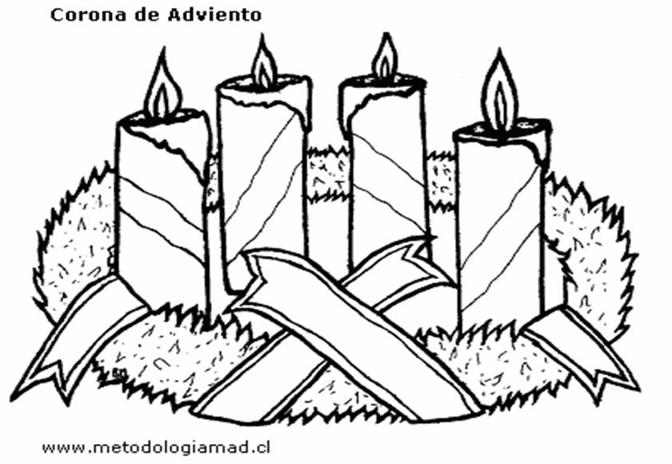

- 3
"PREPAREN AL SEÑOR UN CAMINO..." (Isaías 40,3)
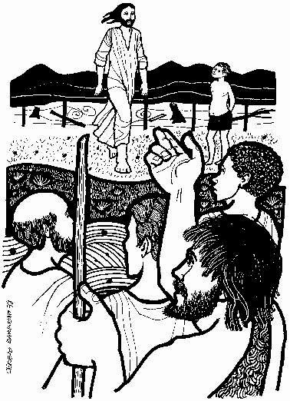

LA LITURGIA PARA LOS
4 DOMINGOS DE ADVIENTO
- 4
ESTAMOS ENFRENTE DE DIOS

LA INVOCACIÓN

P Encendemos luces
en esta época de espera, de Adviento

T Luz de esperanza en un mundo
donde no hay mucha desesperanza.

P Encendemos luces como un signo de la fe
de que tu Reino está por llegar y al mismo tiempo ya está entre nosotros aquí y ahora.

T Dios ayúdanos a recibir tu Adviento
en nuestros corazones y vivirlo cada día. Amén

Primer Domingo de Adviento
P DIOS,
al celebrar el círculo sin fin de la vida y de tu amor
nos reunimos en tu nombre alrededor de esta(s) corona(s) de Adviento.
Te pedimos bendigas a cada familia que recordará con este signo de tu presencia eterna, el camino hacia la llegada de tu Hijo.
Que las velas iluminen y alimenten estas semanas de expectativa y nos llenen de alegre esperanza.

Encendemos, Señor, esta luz, como aquél que enciende su lámpara para salir en la noche, al encuentro del amigo que viene. En esta primera semana de Adviento
queremos levantarnos para esperarte preparados y prepradas, para recibirte con alegría. Muchas sombras nos envuelven. Muchos halagos nos adormecen.
Queremos despertar y estar vigilantes,
porque tú nos traes la luz más clara,
la paz más profunda y la alegría más verdadera.
- 5
¡Ven, Señor Jesús. Ven, Emmanuel!
Segundo Domingo de Adviento
P Los profetas mantenían encendida la esperanza de su pueblo.
Nosotros y nosotras, como un símbolo,
encendemos estas dos velas.
Del viejo tronco brotan nuevas hojas, florece el desierto.
La humanidad entera se estremece
porque DIOS ha nacido en nuestra carne.
Que cada quien abra su vida para que brotes, Señor
para que florezcas, para que nazcas
y mantengas en nuestro corazón encendida la esperanza.
¡Ven pronto, Jesús. Ven, Salvador!

Tercer Domingo de Adviento
P En las tinieblas se encendió una luz, en el desierto clamó una voz.
Se anuncia la buena noticia: el Señor Jesús va a llegar.
Preparen los caminos, porque ya se acerca.
Ya llega el mensajero.
Juan Bautista es quien nos anuncia la luz.
Cuando encendemos estas tres velas
cada uno de nosotros y nosotras quiere ser
antorcha tuya para que brilles, llama para que calientes.
¡Ven, Jesús, envuélvenos en tu luz, arrúyanos en tu amor!

Cuarto Domingo de Adviento
P Al encender estas cuatro velas, en el último domingo,
pensamos en Maria, tu Madre, mujer valiente y servidora.
Nadie te esperó con más ansia, con más ternura, con más amor.
Nadie te recibió con más alegría,
y en sus brazos encontraste la cuna más hermosa.
También nosotros y nosotras queremos prepararnos así:
en la fe, en el amor y en el trabajo de cada día.
¡Ven pronto, Jesús. Ven, Emmanuel!

- 6
LA CONFESIÓN

P Bondadoso DIOS:

T Confesamos que estamos personas esclavizadas
por el pecado y no podemos liberarnos nosotros mismos.
Hemos pecado contra ti en pensamiento,
palabra y obra,
por lo que hemos hecho
y por lo que hemos dejado de hacer.
No te hemos amado de todo corazón;
no hemos amado a nuestros prójimos
como a nosotras mismas.

Por amor de tu Hijo Jesucristo, ten piedad.
Perdónanos, renuévanos y dirígenos a fin de que nos complazcamos en tu voluntad
y caminemos por tus sendas,
para gloria de tu santo nombre.
Amén.

ABSOLUCIÓN

P A ti que pides por el perdón de tus pecados,
te digo: ¡Levántate!
Por mandato de Jesucristo yo te declaro:
Eres perdonado,
en el nombre del Crucificado y Resucitado.

T Amén

(SALMO)

- 7
KIRIE (Cantado)

T Nuestro Dios, ten piedad de nosotros.
Nuestro Dios, ten piedad de nosotras.
Oh Señor, ten piedad de nosotros.
Jesucristo vela por nosotras.

P Ten piedad de nosotros, buen DIOS.
Ten piedad Oh bendito Jesús.

T Nuestro Dios, ten piedad de nosotros.
Nuestro Dios, ten piedad de nosotras.
Oh Señor, ten piedad de nosotros.
Jesucristo vela por nosotras.

ORACIÓN DEL DÍA

COMPARTIMOS LA PALABRA DE DIOS

LECTURA(S) BÍBLICA(S)

HOSANNA ANTES DEL EVANGELIO (Cantado)

T Hosanna en las alturas, hosanna al DIOS de amor,
bendito es el que viene en el nombre del Señor.
Hosanna en las alturas, hosanna al DIOS de amor;
bendito es el que viene en el nombre del Señor.

LECTURA DEL EVANGELIO

REFLEXIÓN / PREDICACIÓN

COLECTA
(CANTO)

- 8
CREDO APOSTÓLICO

T Creo en DIOS
Padre todo poderoso, creador del cielo y de la tierra.
Creo en Jesucristo, su único Hijo, nuestro Señor;
que fue concebido por obra del Espíritu Santo,
nació de la Virgen María;
padeció bajo el poder de Poncio Pilatos, fue crucificado, muerto y sepultado; descendió a las tinieblas;
pero al tercer día resucitó de entre los muertos, subió a los cielos y está sentado al lado de DIOS Padre todo poderoso y desde allí ha de venir a juzgar a vivos y muertos.
Creo en el Espíritu Santo; la Santa Iglesia Apostólica,
la comunión de los santos, el perdón de los pecados,
la resurrección de la carne y la vida perdurable. Amén.

COMPARTIMOS PAN Y VINO

CANTO DE OFERTORIO

PREFACIO (Cantado o leído)

P El Señor está contigo, el Señor está con él,
el Señor está con ella, con todos está el Señor.

T Con todos los pueblos está el Señor
y nos ha llamado a construir la paz (dos veces)

P Es la paz que procede de lo alto, es la paz que procede del Señor, es la paz que se basa en la justicia,
porque Santo y porque grande es nuestro Dios.

T Con todos los pueblos está el Señor
y nos ha llamado a construir la paz. (dos veces) - 9
P Levantemos nuestras voces y nuestros corazones.

T Con voz jubilosa las levantamos al Señor.

P Agradecemos, al Señor su misericordia.

T Agradecerle es justo y necesario.

P En todo tiempo y en todo lugar
te demos gracias Jesús,
porque consolaste a tu pueblo con la promesa de la venida del Redentor, para llenarnos de tu justicia
y liberarnos del pecado y en él afirmar nuestra esperanza en el advenimiento de tu Reino
y segunda venida.
Así pues, con tu iglesia de todos los tiempos y lugares, te alabamos para siempre cantando (/diciendo):

SANTO

T Santo, santo, santo, santo,
santo, santo es nuestro DIOS,
Señor de toda la tierra,
santo, santo es nuestro DIOS.
Santo, santo, santo, santo
santo, santo es nuestro DIOS,
Señor de toda la historia,
santo, santo es nuestro DIOS.

Que acompaña a nuestro pueblo
que vive en nuestras luchas,
del Universo entero el único Señor.
Benditos los que en su nombre
el Evangelio anuncian,
la buena y gran noticia de la liberación.

Santo, santo… - 10
INSTITUCIÓN

P Cristo Jesús, la noche en que fue entregado, tomó pan; y habiendo dado gracias, lo partió y dijo:
“TOMEN Y COMAN: ESTO ES MI CUERPO QUE POR USTEDES ES DADO; HAGAN ESTO EN MEMORIA DE MI”.
Asimismo, tomó también la copa después de haber cenado, diciendo:
“ESTA COPA ES EL NUEVO PACTO EN MI SANGRE; QUE ES DERRAMADA POR USTEDES Y POR MUCHOS Y MUCHAS PARA EL PERDÓN DE LOS PECADOS.
HAGAN ESTO TODAS LAS VECES QUE LA BEBAN, EN MEMORIA DE MI”.

T Anunciamos tu muerte y proclamamos tu resurrección; ven Señor Jesús.

P Ven Espíritu Santo.
Danos vida de tu vida.
Reúnenos contigo y con los demás.
Renuévanos en tu amor.

P Padre Nuestro,
T Que estás en los cielos;
Santificado sea tu nombre;
Venga a nosotros tu Reino;
Hágase tu voluntad, así en la tierra como en el cielo;
El pan nuestro de cada día, dánoslo hoy;
Y perdónanos nuestras deudas
así como nosotros perdonamos a nuestros deudores;
Y no nos dejes caer en la tentación;
Más líbranos del mal.
Porque tuyo es el Reino el poder y la gloria por los siglos de los siglos. Amén. - 11
PARTICIÓN DEL PAN

P El pan que partimos
es comunión en el cuerpo de Cristo.

T Así, siendo muchos y muchas,
formamos un solo cuerpo,
porque todos y todas compartimos del mismo pan.

(Cantado)
T Cordero de DIOS, cordero de DIOS,
que quitas el pecado del mundo;
ten piedad de nosotros, ten piedad de nosotras.
( dos veces )
Cordero de DIOS, cordero de DIOS,
que quitas el pecado del mundo;
danos la paz, danos la paz.

LA PAZ

P Que la paz de Jesucristo esté con todos y todas.

LA COMUNIÓN

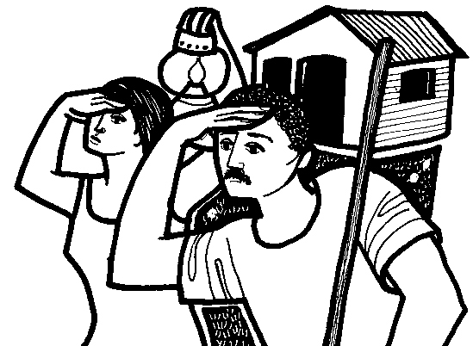
(CANTO)

AVISOS
COMUNTARIOS

- 12
MISIÓN Y BENDICIÓN

ORACIÓN COMPARTIDA DE LA COMUNIDAD

ORACIÓN DE DESPEDIDA Y ENVIO

P Oh, Jesús, que al visitar al mundo
manifiestas tu misericordia,

T enciende nuestra vida de esperanza,

P abre nuestro camino para celebrar tu llegada,

T visítanos, más de una vez, con la gracia de tu Espíritu…

P Oh, Defensor de los pobres, Refugio de los débiles,
Alivio de los pecadores;
ten piedad de nosotros…

T Ven a salvar lo que está perdido;
ven a crear un mundo nuevo…
¡Concédenos tu paz y haznos instrumentos de ella!

BENDICIÓN

P DIOS les bendiga con la Esperanza de su Reino,
el Fuego de su Amor
y la Fe que les guía,

en el nombre del Padre, Hijo, y Espíritu Santo.
Amén.

CANTO FINAL

- 13
"Y LO ENVOLVIÓ EN PAÑALES Y LO ACOSTÓ
EN EL ESTABLO..." (Lucas 2,7)
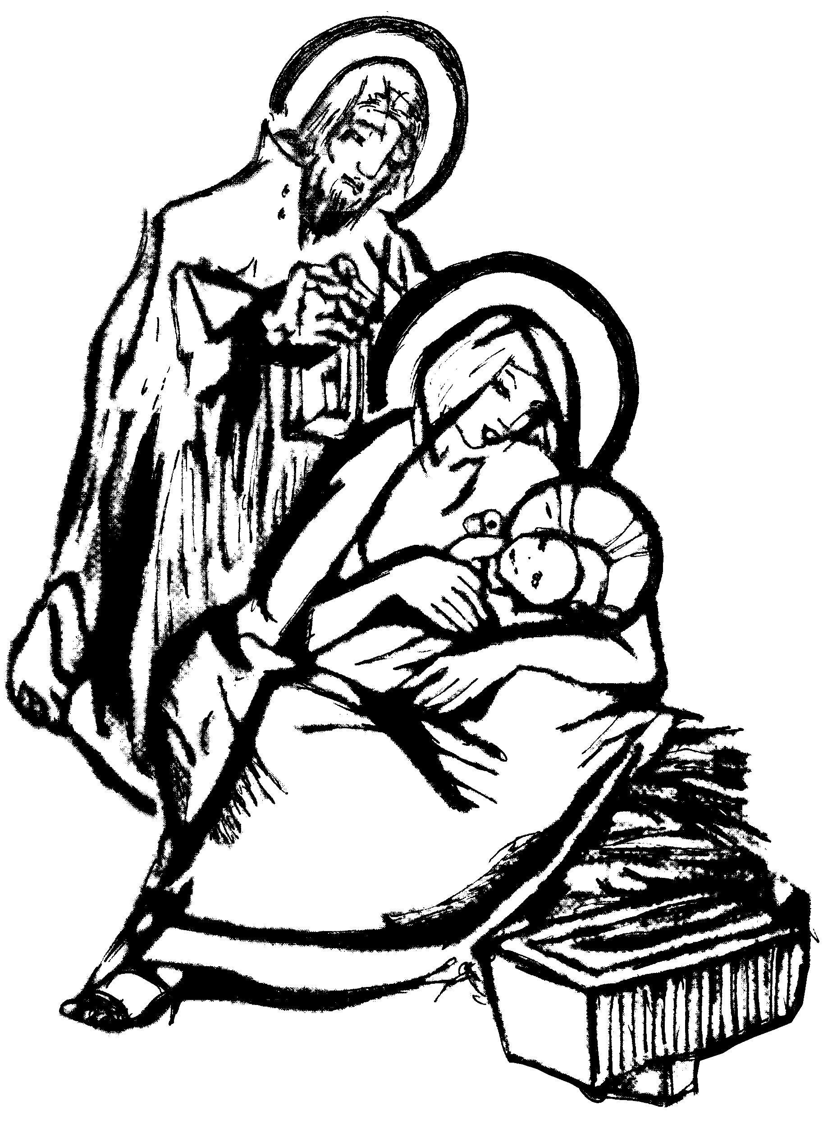

LA LITURGIA PARA LA
VÍSPERA DE NAVIDAD
- 14
ESTAMOS ENFRENTE DE DIOS

INVOCACIÓN Y MOTIVACIÓN

L Hoy vi la esperanza, y la vi frágil y cansada,
triste y solitaria. Buscaba un hogar para pasar la noche y no lo encontraba. Nadie parecía necesitarla para mirar más allá del presente.
Nadie parecía quererla para dibujar un camino hacia el día siguiente. ¿Es que ya no hay lugar para la esperanza? ¿Es que ya no hay quien la reciba?

T Hoy te haremos una cuna juntando nuestras manos.
(se forma una cuna con las manos)

L No quisiera que se enfríe la esperanza, no quisiera que se enferme, no quisiera que se debilite, no quisiera que se caiga. ¿No me das una mano?

T Hoy te acogemos y te ofrecemos donde recostar
tu cabeza. (nos abrazamos a nosotros mismos)

L Vamos, juntos, a acunar la esperanza y hacerle unos mimos para que crezca, vamos a arrullarla en un canto de mil voces distintas para que sienta y a darle un poco de amor.

T Hoy te damos la mano para que caminemos juntos.
(se extiende la mano a la persona de al lado)

ACTO DE ENTREGA

T Como un niño nos pides la mano,
para que nosotros, igual como niños y niñas,
te busquemos también para que nos guíes,
para que seas nuestra seguridad y consuelo,
para que nos demos cuenta de que precisamente
en nuestras manos vacías podemos encontrarte.
- 15
T Tu que eres la Mano Misteriosa en cada roce amoroso,
con toda confianza Te pedimos:
que nos recibas tal como somos,
para que podamos acogernos el uno al otro,
y así recibirte. Amén.

KIRIE (Cantado)

T Nuestro Dios, ten piedad de nosotros.
Nuestro Dios, ten piedad de nosotras.
Oh Señor, ten piedad de nosotros.
Jesucristo vela por nosotras.

P Ten piedad de nosotros, buen DIOS.
Ten piedad Oh bendito Jesús.

T Nuestro Dios, ten piedad de nosotros.
Nuestro Dios, ten piedad de nosotras.
Oh Señor, ten piedad de nosotros.
Jesucristo vela por nosotras.

GLORIA (Cantado)

T Gloria al Padre que es fuente de Vida.
Gloria a Cristo, nuestra salvación.
Santo Espíritu, gloria a tu nombre.
Alabamos la Divinidad.

ORACIÓN DEL DÍA

- 16
COMPARTIMOS LA PALABRA DE DIOS

LECTURA BÍBLICA (Isaías 9,2-7)

CANTO

EVANGELIO (Lucas 2,1-14)

REFLEXIÓN

COLECTA
CANTO

CREDO APOSTÓLICO

T Creo en DIOS
Padre todo poderoso, creador del cielo y de la tierra.
Creo en Jesucristo, su único Hijo, nuestro Señor;
que fue concebido por obra del Espíritu Santo,
nació de la Virgen María;
padeció bajo el poder de Poncio Pilatos,
fue crucificado, muerto y sepultado;
descendió a las tinieblas;
pero al tercer día resucitó de entre los muertos,
subió a los cielos y está sentado al lado de
DIOS Padre todo poderoso
y desde allí ha de venir a juzgar a vivos y muertos.
Creo en el Espíritu Santo; la Santa Iglesia Apostólica,
la comunión de los santos, el perdón de los pecados,
la resurrección de la carne y la vida perdurable.
Amén.

- 17
COMPARTIMOS PAN Y VINO

CANTO DE OFERTORIO

PREFACIO (Cantado o leído)

P El Señor está contigo, el Señor está con él,
el Señor está con ella, con todos está el Señor.

T Con todos los pueblos está el Señor
y nos ha llamado a construir la paz. (dos veces)

P Es la paz que procede de lo alto,
es la paz que procede del Señor,
es la paz que se basa en la justicia,
porque Santo y porque grande es nuestro DIOS.

T Con todos los pueblos está el Señor
y nos ha llamado a construir la paz. (dos veces)

P Levantemos nuestras voces y nuestros corazones.
T Con voz jubilosa las levantamos al Señor.

P Agradecemos, al Señor su misericordia.
T Agradecerle es justo y necesario.

P En verdad es digno, justo y saludable que en todo tiempo y en todo lugar te demos gracias, oh DIOS, porque con el nacimiento de tu Hijo al margen de nuestro mundo se anuncia el comienzo de una nueva historia llena de gracia, de justicia y de verdad.
Por eso, con la iglesia de la tierra y los coros celestiales te alabamos para siempre cantando:

- 18
SANTO

T Santo, santo, santo, Señor de la creación.
Gloria a ti te cantan los cielos, tierra y mar.
Santo, santo, santo, santo es nuestro DIOS;
Gloria a ti te cantan los cielos, tierra y mar.

Hosanna en todo tiempo, hosanna al DIOS de amor,
bendito es el que viene en el nombre del señor.
(dos veces)

(ORACIÓN EUCARÍSTICA)

INSTITUCIÓN

P Cristo Jesús, la noche en que fue entregado, tomó pan; y habiendo dado gracias, lo partió y dijo:
“TOMEN Y COMAN: ESTO ES MI CUERPO QUE POR USTEDES ES DADO; HAGAN ESTO EN MEMORIA DE MI”.
Asimismo, tomó también la copa después de haber cenado, diciendo:
“ESTA COPA ES EL NUEVO PACTO EN MI SANGRE; QUE ES DERRAMADA POR USTEDES Y POR MUCHOS Y MUCHAS PARA EL PERDÓN DE LOS PECADOS.
HAGAN ESTO TODAS LAS VECES QUE LA BEBAN, EN MEMORIA DE MI”.

T Anunciamos tu muerte
y proclamamos tu resurrección; ven Señor Jesús.

P Por tanto, con este pan y esta copa
recordamos la encarnación de él:

- 19
T su nacimiento humano que iluminó la noche más oscura, los días y años de acompañar al pueblo en esta tierra, y su presencia en cada mesa compartida.

P Ven Espíritu Santo,
llénanos con la esperanza de la vida recién nacida,
llámanos a compartir con nuestro prójimo,
y guíanos en tu amor.

P Con todas aquellas personas,
que están luchando, anhelando y esperando, oremos...

P Padre Nuestro,
T Que estás en los cielos;
Santificado sea tu nombre;
Venga a nosotros tu Reino;
Hágase tu voluntad, así en la tierra como en el cielo;
El pan nuestro de cada día, dánoslo hoy;
Y perdónanos nuestras deudas
así como nosotros perdonamos a nuestros deudores;
Y no nos dejes caer en la tentación; Más líbranos del mal.
Porque tuyo es el Reino el poder y la gloria
por los siglos de los siglos. Amén.

PARTICIÓN DEL PAN
P El pan que partimos
es comunión en el cuerpo de Cristo.

T Así, siendo muchos y muchas,
formamos un solo cuerpo,
porque todos y todas compartimos del mismo pan.

LA PAZ

P Que la paz de Jesucristo esté con todos y todas.

COMUNIÓN - 20
ACCIÓN DE GRACIAS

P Te damos gracias, Divinidad Santa, por el signo de tu encarnación en esta comunión compartida.
Ayúdanos ahora, a seguir siendo signos de tu amor
en el compartir con los demás.
T Amén.

AVISOS COMUNTARIOS

MISIÓN Y BENDICIÓN

ORACIÓN COMPARTIDA DE LA COMUNIDAD

ANTÍFONA DE ENVÍO

I Señor, te esperábamos como adulto,

II y vienes en la fragilidad de un niño.

I Te esperábamos a cierta hora,

II y vienes en el silencio de la noche.

I Te esperábamos como un deslumbrante Rey,

II y vienes humano, débil como nosotros y nosotras.

I Te esperábamos de otra manera,

II y vienes así de sencillo.

I Casi no hay quien te reconozca.

II No te conocemos únicamente al mirarte,

I hay que creer que tu eres DIOS,

II al verte así tan humano.
- 21
I Nos habíamos hecho una idea de ti,

II y vienes, Jesús, rompiendo esquemas.

I Danos fe para creer en ti,

II y reconocerte así, como vienes. Amén.

BENDICIÓN

T El Señor nos bendiga y nos guarde,
haga el Señor resplandecer su rostro sobre nosotros
y tenga de nosotras misericordia,
vuelva el Señor a nosotros su rostro
y ponga en nosotras paz.
En el nombre del Padre, Hijo, y Espíritu Santo. Amén.

CANTO
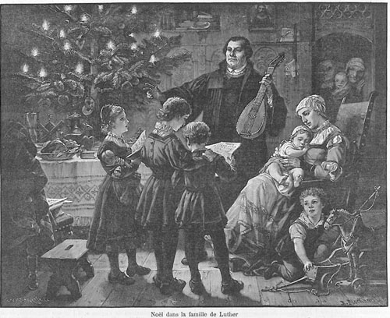

(Navidad en la casa de la familia de Martín Lutero) - 22
"LA PALABRA SE HIZO CARNE Y VIVIÓ ENTRE NOSOTROS..." (Juan 1,14)


LA LITURGIA EN TIEMPO DE NAVIDAD
- 23
ESTAMOS ENFRENTE DE DIOS

INVOCACIÓN Y MOTIVACIÓN

L Hoy vi la esperanza, y la vi frágil y cansada, triste y solitaria. Buscaba un hogar para pasar la noche y no lo encontraba. Nadie parecía necesitarla para mirar más allá del presente. Nadie parecía quererla para dibujar un camino hacia el día siguiente. ¿Es que ya no hay lugar para la esperanza?
¿Es que ya no hay quien la reciba?

T Hoy te haremos una cuna juntando nuestras manos.
(se forma una cuna con las manos)
L No quisiera que se enfríe la esperanza, no quisiera que se enferme, no quisiera que se debilite, no quisiera que se caiga. ¿No me das una mano?

T Hoy te acogemos y te ofrecemos donde recostar
tu cabeza. (nos abrazamos a nosotros mismos)
L Vamos, juntos, a acunar la esperanza y hacerle unos mimos para que crezca, vamos a arrullarla en un canto de mil voces distintas para que sienta y a darle un poco de amor.

T Hoy te damos la mano para que caminemos juntos.
(se extiende la mano a la persona de al lado)

CONFESIÓN (1.) o ACTO DE ENTREGA (2.)
1.
T Fuente de Vida y Compañía Misteriosa,
tu que nos acoges en las horas más oscuras y que ríes con nosotros en cada nuevo amanecer, confesamos que no nos hemos arrullado con ternura, que no hemos venerado el rostro sagrado de nuestro prójimo, y que no hemos bendecido la obra de tus manos.
- 24
Confesamos que por miedo y egoísmo hemos mantenido cerradas nuestras puertas resistiendo la verdadera Navidad:
el nacimiento de Cristo, la nueva persona,
en nosotros, y el encuentro con él en nuestro prójimo.
Te pedimos:
Guíanos con la luz de tu llegada,
cobíjanos con el manto de tu Gracia,
y canta a nuestro oído:
“un niño nos es nacido, un niño nos es dado”
así que se abran las puertas de nuestro corazón y renazca la esperanza cada día.

ABSOLUCIÓN

P A ti que pides por el perdón de tus pecados,
te digo: ¡Levántate!
Por mandato de Jesucristo yo te declaro:
Eres perdonado,
en el nombre del Crucificado y Resucitado.

T Amén

2.
T Como un niño nos pides la mano,
para que nosotros, igual como niños y niñas,
te busquemos también
para que nos guíes,
para que seas nuestra seguridad y consuelo,
para que nos demos cuenta
de que precisamente en nuestras manos vacías
podemos encontrarte.

- 25
Tu que eres la Mano Misteriosa
en cada roce amoroso,
con toda confianza te pedimos:
que nos recibas tal como somos,
para que podamos acogernos el uno al otro,
y así recibirte.
Amén.

KIRIE (Cantado)

T Nuestro Dios, ten piedad de nosotros.
Nuestro Dios, ten piedad de nosotras.
Oh Señor, ten piedad de nosotros.
Jesucristo vela por nosotras.

P Ten piedad de nosotros, buen DIOS.
Ten piedad Oh bendito Jesús.

T Nuestro Dios, ten piedad de nosotros.
Nuestro Dios, ten piedad de nosotras.
Oh Señor, ten piedad de nosotros.
Jesucristo vela por nosotras.

GLORIA (Cantado)

T Gloria al Padre que es fuente de Vida.
Gloria a Cristo, nuestra salvación.
Santo Espíritu, gloria a tu nombre.
Alabamos la Divinidad.

ORACIÓN DEL DÍA

- 26
COMPARTIMOS LA PALABRA DE DIOS

LECTURA(S) BÍBLICA(S)

ALELUYA (Cantado)

T Aleluya, aleluya, aleluya, aleluya, aleluya, aleluya,
Hoy Jesús resucitó. Hoy Jesús resucitó, cantemos con alegría.
Demos gracias a Jesús, aleluya.
Aleluya, aleluya, aleluya, aleluya,
aleluya, aleluya, hoy Jesús resucitó.

LECTURA DEL EVANGELIO

REFLEXIÓN / PREDICACIÓN

COLECTA
(CANTO)

CREDO APOSTÓLICO

T Creo en DIOS
Padre todo poderoso, creador del cielo y de la tierra.
Creo en Jesucristo, su único Hijo, nuestro Señor;
que fue concebido por obra del Espíritu Santo,
nació de la Virgen María; padeció bajo el poder de Poncio Pilatos, fue crucificado, muerto y sepultado; descendió a las tinieblas; pero al tercer día resucitó de entre los muertos, subió a los cielos y está sentado al lado de DIOS Padre todo poderoso y desde allí ha de venir a juzgar a vivos y muertos.
Creo en el Espíritu Santo; la Santa Iglesia Apostólica,
la comunión de los santos, el perdón de los pecados,
la resurrección de la carne y la vida perdurable.
Amén. - 27
COMPARTIMOS PAN Y VINO

CANTO DE OFERTORIO

PREFACIO (Cantado o leído)

P El Señor está contigo, el Señor está con él,
el Señor está con ella, con todos está el Señor.

T Con todos los pueblos está el Señor
y nos ha llamado a construir la paz. (dos veces)

P Es la paz que procede de lo alto,
es la paz que procede del Señor,
es la paz que se basa en la justicia,
porque Santo y porque grande es nuestro DIOS.

T Con todos los pueblos está el Señor
y nos ha llamado a construir la paz. (dos veces)

P Levantemos nuestras voces y nuestros corazones.

T Con voz jubilosa las levantamos al Señor.

P Agradecemos, al Señor su misericordia.

T Agradecerle es justo y necesario.

P En verdad es digno, justo y saludable que en todo tiempo y en todo lugar te demos gracias, oh DIOS,
porque con el nacimiento de tu Hijo al margen de nuestro mundo se anuncia el comienzo de una nueva historia llena de gracia, de justicia y de verdad.
Por eso, con la iglesia de la tierra y los coros celestiales te alabamos para siempre cantando:

- 28
SANTO

T Santo, santo, santo, Señor de la creación.
Gloria a ti te cantan los cielos, tierra y mar.
Santo, santo, santo, santo es nuestro DIOS;
Gloria a ti te cantan los cielos, tierra y mar.

Hosanna en todo tiempo, hosanna al DIOS de amor,
bendito es el que viene en el nombre del señor.
(dos veces)

(ORACIÓN EUCARÍSTICA)

INSTITUCIÓN

P Cristo Jesús, la noche en que fue entregado, tomó pan; y habiendo dado gracias, lo partió y dijo:
“TOMEN Y COMAN: ESTO ES MI CUERPO QUE POR USTEDES ES DADO; HAGAN ESTO EN MEMORIA DE MI”.
Asimismo, tomó también la copa después de haber cenado, diciendo:
“ESTA COPA ES EL NUEVO PACTO EN MI SANGRE; QUE ES DERRAMADA POR USTEDES Y POR MUCHOS Y MUCHAS PARA EL PERDÓN DE LOS PECADOS. HAGAN ESTO TODAS LAS VECES QUE LA BEBAN, EN MEMORIA DE MI”.

T Anunciamos tu muerte
y proclamamos tu resurrección; ven Señor Jesús.

P Por tanto, con este pan y esta copa
recordamos la encarnación de él:

T su nacimiento humano que iluminó la noche más oscura, los días y años de acompañar al pueblo en esta tierra, y su presencia en cada mesa compartida. - 29
P Ven Espíritu Santo,
llénanos con la esperanza de la vida recién nacida,
llámanos a compartir con nuestro prójimo,
y guíanos en tu amor.

P Con todas aquellas personas,
que están luchando, anhelando y esperando, oremos...

P Padre Nuestro,
T Que estás en los cielos;
Santificado sea tu nombre;
Venga a nosotros tu Reino;
Hágase tu voluntad, así en la tierra como en el cielo;
El pan nuestro de cada día, dánoslo hoy;
Y perdónanos nuestras deudas
así como nosotros perdonamos a nuestros deudores;
Y no nos dejes caer en la tentación;
Más líbranos del mal.
Porque tuyo es el Reino el poder y la gloria por los siglos de los siglos. Amén.

PARTICIÓN DEL PAN
P El pan que partimos
es comunión en el cuerpo de Cristo.

T Así, siendo muchos y muchas,
formamos un solo cuerpo,
porque todos y todas compartimos del mismo pan.

LA PAZ

P Que la paz de Jesucristo esté con todos y todas.

COMUNIÓN

- 30
ACCIÓN DE GRACIAS

P Te damos gracias, Divinidad Santa, por el signo de Tu encarnación en esta comunión compartida.
Ayúdanos ahora, a seguir siendo signos de tu amor
en el compartir con los demás. Amén.

AVISOS COMUNTARIOS

MISIÓN Y BENDICIÓN

ORACIÓN COMPARTIDA DE LA COMUNIDAD

ANTÍFONA DE ENVÍO

I Señor, te esperábamos como adulto,

II y vienes en la fragilidad de un niño.

I Te esperábamos a cierta hora,

II y vienes en el silencio de la noche.

I Te esperábamos como un deslumbrante Rey,

II y vienes humano, débil como nosotros y nosotras.

I Te esperábamos de otra manera,

II y vienes así de sencillo.

I Casi no hay quien te reconozca.

II No te conocemos únicamente al mirarte,

I hay que creer que tu eres DIOS,

II al verte así tan humano.
- 31
I Nos habíamos hecho una idea de ti,

II y vienes, Jesús, rompiendo esquemas.

I Danos fe para creer en ti,

II y reconocerte así, como vienes. Amén.

BENDICIÓN

T El Señor nos bendiga y nos guarde,
haga el Señor resplandecer su rostro sobre nosotros
y tenga de nosotras misericordia,
vuelva el Señor a nosotros su rostro
y ponga en nosotras paz.
En el nombre del Padre, Hijo, y Espíritu Santo. Amén.
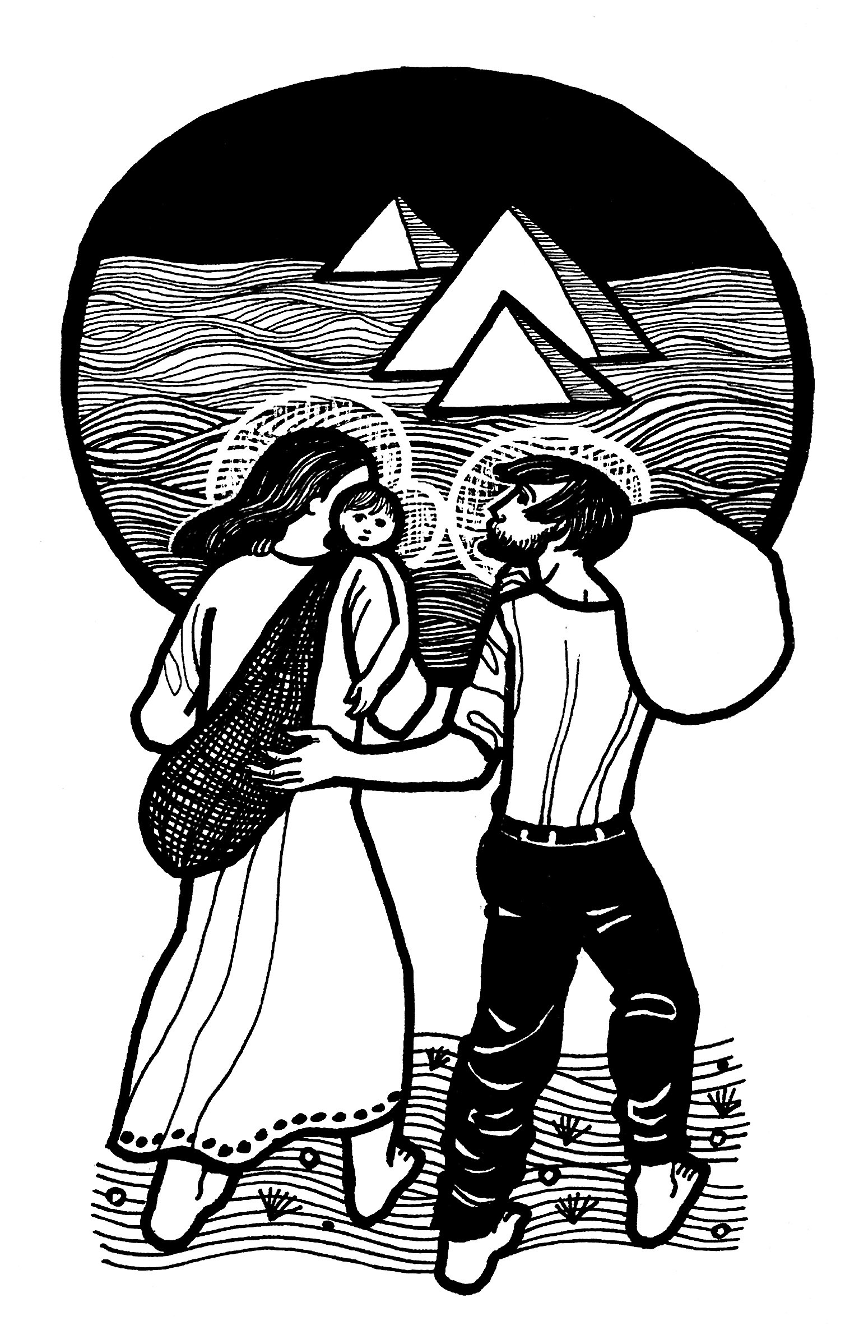
CANTO

- 32

